## DAFTAR PUSTAKA

Presiden RI. 2009. Undang-Undang Republik Indonesia No. 35 Tahun 2009 tentang Narkotika. Jakarta: Lembaran Negara Republik Indonesia.

Presiden RI. 2009. Undang-Undang No. 36 Tahun 2009 tentang Kesehatan.

Jakarta: Lembaran Negara Republik Indonesia.

Presiden RI. 2009. Undang-Undang Republik Indonesia No. 51 Tahun 2009 tentang Kefarmasian. Jakarta: Lembaran Negara Republik Indonesia.

Menkes RI. 2017. Peraturan Menteri Kesehatan Republik Indonesia No. 9 Tahun 2017 Tentang Apotek. Jakarta: Menteri Kesehatan Republik Indonesia.

Menkes RI. 2016. Peraturan Menteri Kesehatan Republik Indonesia No. 73 Tahun 2016 Tentang Standar Pelayanan Kefarmasian di Apotek. Jakarta: Menteri Kesehatan Republik Indonesia.

Menteri Kesehatan Republik Indonesia. 2017. Peraturan Menteri Kesehatan Republik Indonesia No.9 tahun 2017 tentang Apotek. Jakarta: Direktur Jenderal Peraturan Perundang-Undangan Kementerian Hukum dan Hak Asasi Manusia Republik Indonesia.

Menkes, RI. (2011). Peraturan Menteri Kesehatan Republik Indonesia Nomor 889/Menkes/Per/V/2011Tentang Registrasi, Izin Praktik, Dan Izin KerjaTenaga Kefarmasian. Jakarta: Kementrian Kesehatan Republik Indonesia.

Hartono, H. (1998). Manajemen Apotek. Jakarta: Depot Informasi Obat. Halaman 12-16.

Anief, M. 2008. Manajemen Farmasi. Edisi Ke-5. Yogyakarta: Gadjah Mada University Press. Hal. 3-4.

Menkes RI. 2014. Peraturan Menteri Kesehatan Republik Indonesia No. 28 Tahun 2014 Tentang Pedoman Pelaksanaan Program Jaminan Kesehatan Nasional. Jakarta: Menteri Kesehatan Republik Indonesia.

Departemen Kesehatan Republik Indonesia. (2006). Pedoman Penggunaan Obat Bebas dan Obat Bebas Terbatas. Jakarta.

Menkes RI. 2015. Peraturan Menteri Kesehatan Republik Indonesia No. 3 Tahun 2015 tentang Peredaran, Penyimpanan, Pemusnaan dan Pelaporan Narkotika, Psikotropika dan Prekursor Farmasi. Jakarta: Menteri Kesehatan Republik Indonesia.

# LAMPIRAN

**Lampiran 1.** Surat Izin Apotek Kimia Farma Setia Budi 2

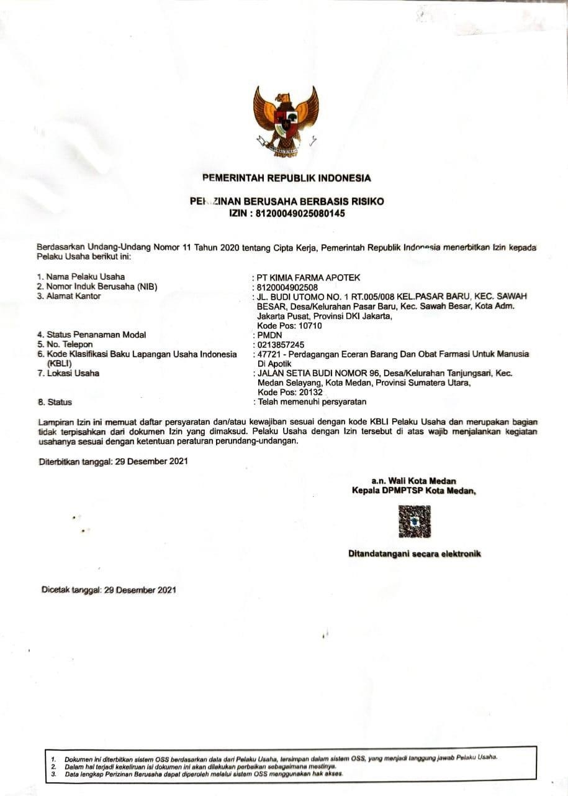

**Lampiran 2.** Surat Izin Praktek Apoteker Penanggung Jawab (APJ) Apotek Kimia Farma Setia Budi 2

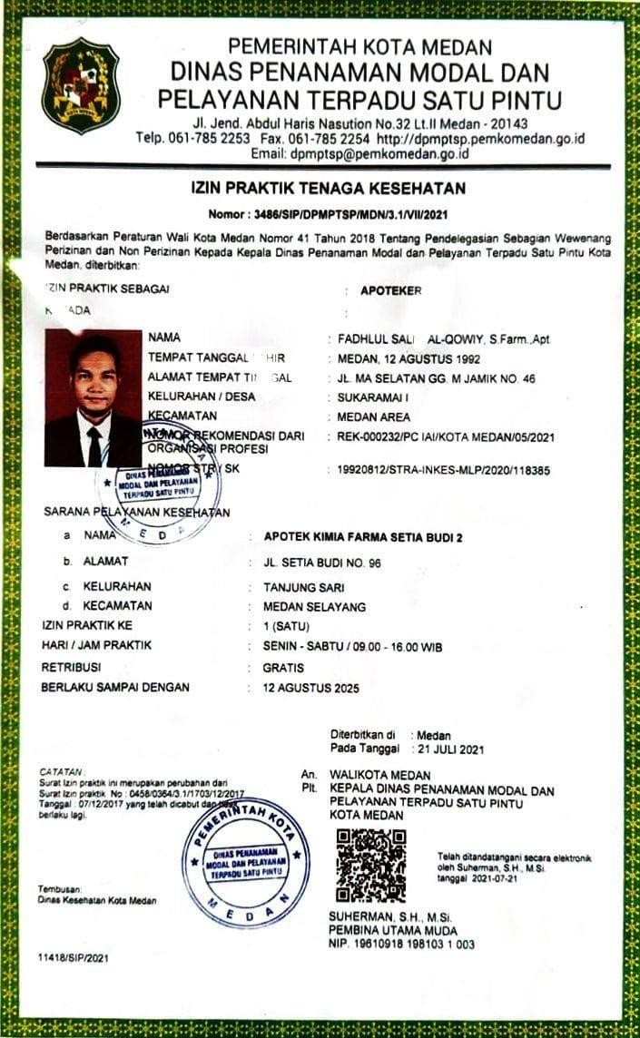

**Lampiran 3.** Lanjutan

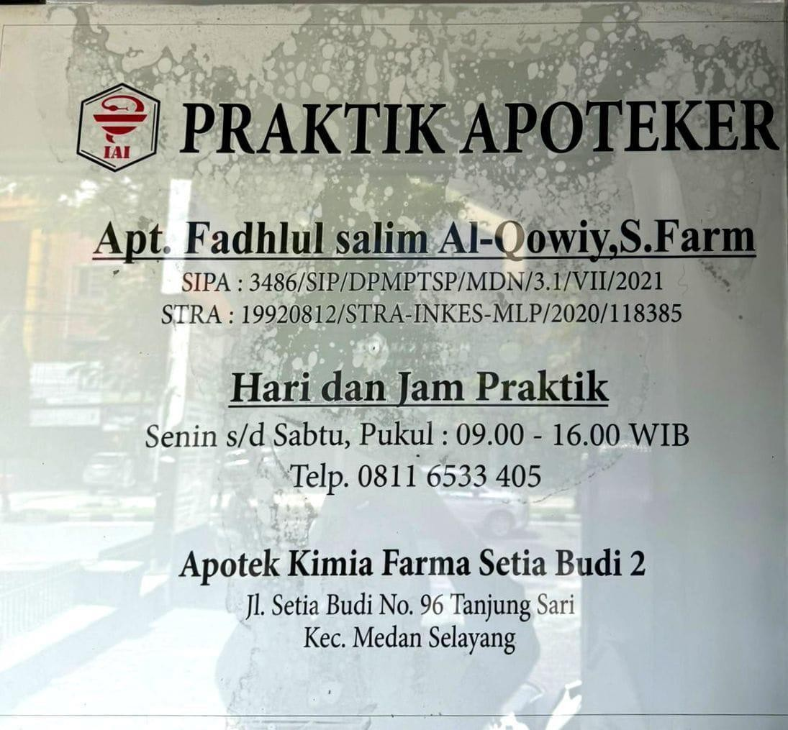

**Lampiran 4.** Sarana dan Prasarana Apotek Kimia Farma Setia Budi 2

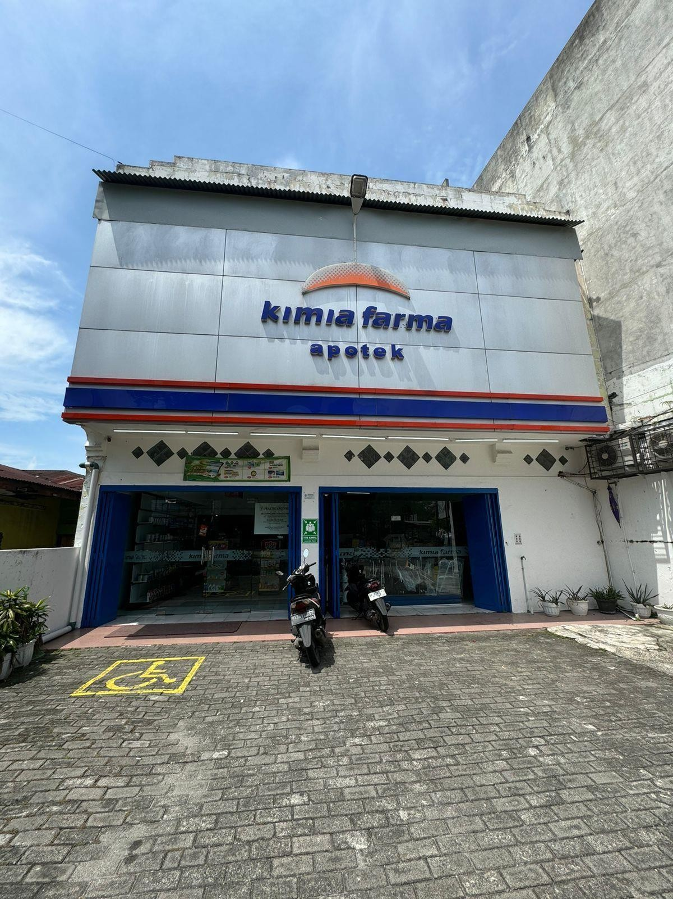

**Lampiran 5.** Lanjutan

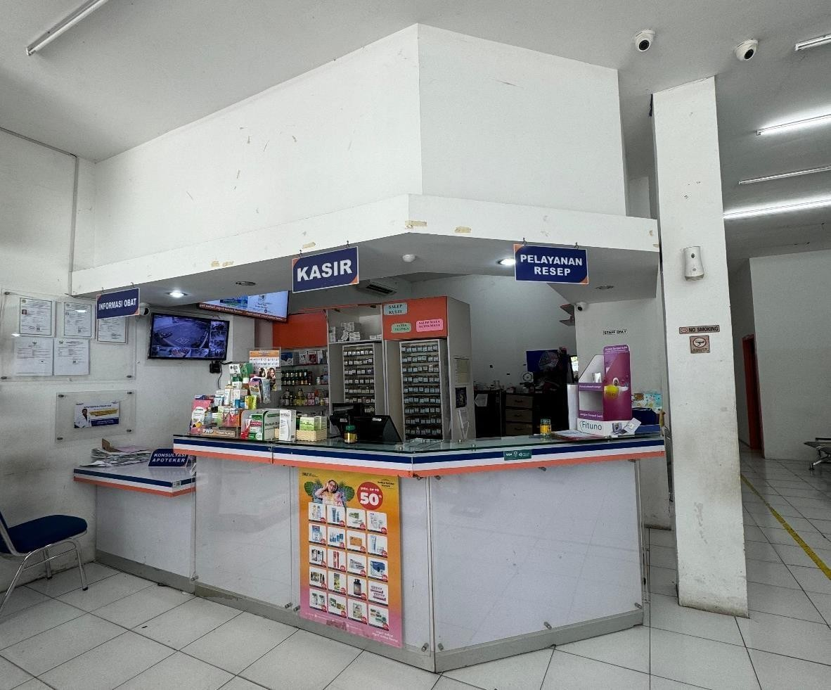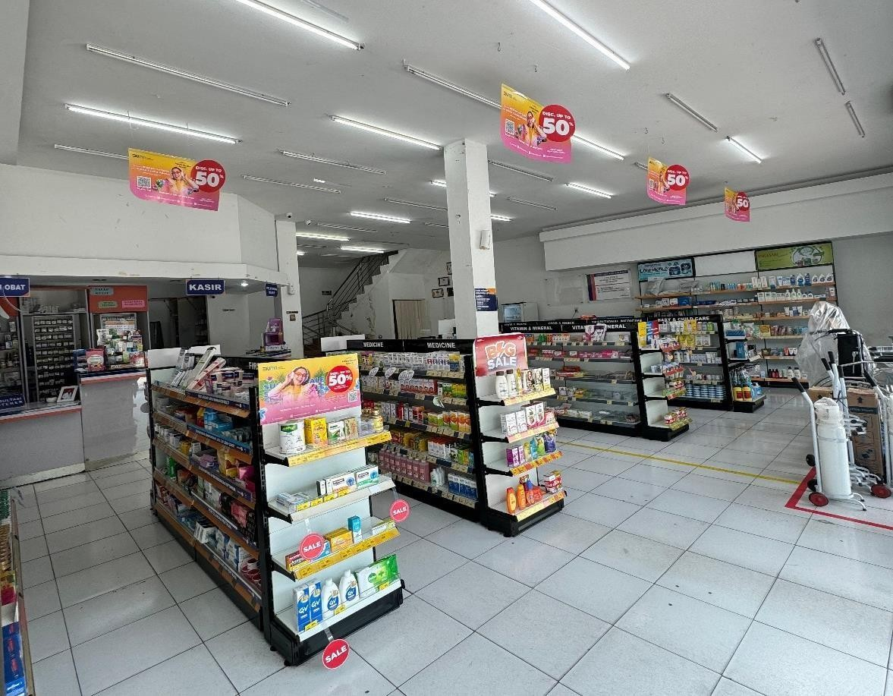

**Lampiran 6.** Surat Pesanan Obat-Obat Tertentu (OOT)

|  |  |
| --- | --- |
| **Nama Sarana** | **: Apotek Kimia Farma Setiabudi 2** |
| **Alamat** | **: Jln. Setiabudi No.96 Kel, Tanjung Sari**  **kec, Medan Selayang Kota Medan** |
| **No. Telp** | **: 081110678211** |
| **No Izin Sarana** | **: 81200049025080145** |

## SURAT PESANAN OBAT-OBAT TERTENTU

Nomor: POOO39286324/STB2/05/2024

Yang bertanda tangan dibawah ini:

|  |  |
| --- | --- |
| Nama | : Apt. Fadhlul Salim Al-Qowiy, S.Farm |
| Jabatan | : APJ (Apoteker Penanggung Jawab) |
| No. SIPA | : 3486/SIP/DPMPTSP/MDN/3.1/VII/2021 |

Mengajukan pesanan Obat-Obat Tertentu kepada: Nama Distributor : PT. Parit Padang Global

Alamat : Jalan Budi Luhur Nomor 196A Medan Dengan Obat-Obat Tertentu yang dipesan adalah :

|  |  |  |  |  |
| --- | --- | --- | --- | --- |
| Nama Obat | Bentuk Sediaan | Kekuatan/Potensi | Jumlah (dalam  bentuk angka & huruf) | Isi kemasan |
|  |  |  |  |  |

Obat-obat Tertentu tersebut akan dipergunakan untuk :

Nama Sarana : Apotek Kimia Setiabudi 2 Medan

Alamat : Jln.Setiabudi No.96 Kel, Tanjung Sari Medan Kec, Medan Selayang Kota Medan

No Izin Sarana 81200049025080145

No. Telp 081110678211

Medan, 2024

Apt. Fadhlul Salim Al-Qowiy, S.Farm Apoteker Penanggung Jawab

**Lampiran 7.** Surat Pesanan Prekursor

|  |  |
| --- | --- |
| **Nama Sarana** | **: Apotek Kimia Farma Setiabudi 2** |
| **Alamat** | **: Jln. Setiabudi No.96 Kel, Tanjung Sari**  **kec, Medan Selayang Kota Medan** |
| **No. Telp** | **: 081110678211** |
| **No Izin Sarana** | **: 81200049025080145** |

## SURAT PESANAN PREKURSOR FARMASI

Nomor: POPR14919281 /STB2/5/2024

Yang bertanda tangan dibawah ini:

|  |  |
| --- | --- |
| Nama | : Apt. Fadhlul Salim Al-Qowiy, S.Farm |
| Jabatan | : APJ (Apoteker Penanggung Jawab) |
| No. SIPA | : 3486/SIP/DPMPTSP/MDN/3.1/VII/2021 |

Mengajukan pesanan obat Prekursor Farmasi kepada: Nama Distributor : PT. Parit Padang Global

Alamat : Jalan Budi Luhur Nomor 196A Medan Dengan Obat Prekursor Farmasi yang dipesan adalah :

|  |  |  |  |  |
| --- | --- | --- | --- | --- |
| Nama Obat | Bentuk Sediaan | Kekuatan/ Potensi | Jumlah (dalam bentuk angka & huruf) | Isi Kemasan |
|  |  |  |  |  |

Obat Prekursor Farmasi tersebut akan dipergunakan untuk : Nama Sarana : Apotek Kimia Farma Setiabudi 2 Medan

Alamat : Jln.Setiabudi No.96 Kel, Tanjung Sari Medan Kec, Medan Selayang Kota Medan

No Izin Sarana 81200049025080145

No. Telp 081110678211

Medan, 2024

Apt. Fadhlul Salim Al-Qowiy, S.Farm Apoteker Penanggung Jawab

**Lampiran 8.** Surat Pesanan Narkotika

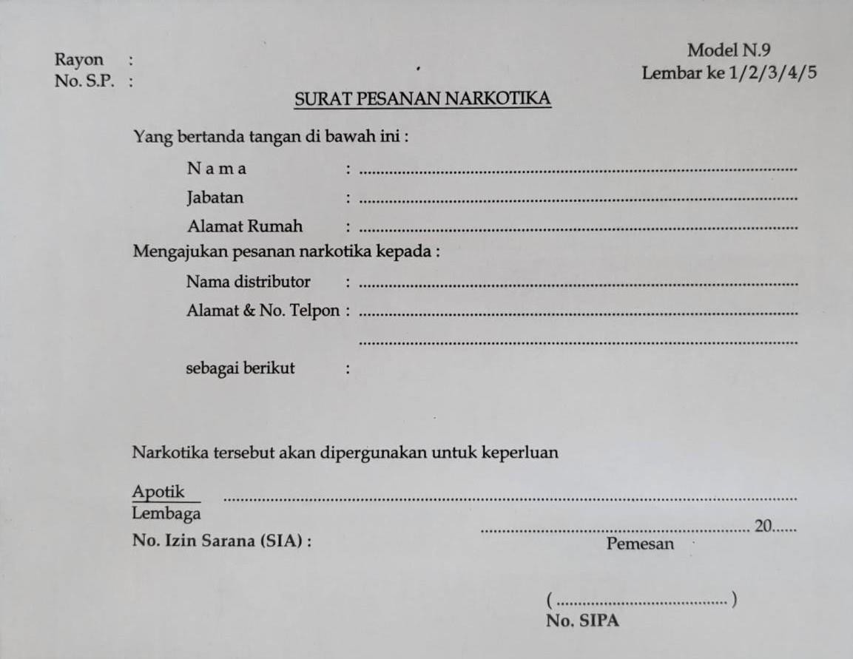

**Lampiran 9.** Surat Pesanan Psikotropika

|  |  |
| --- | --- |
| **Nama Sarana** | **: Apotek Kimia Farma Setiabudi 2** |
| **Alamat** | **: Jln. Setiabudi No.96 Kel, Tanjung Sari kec, Medan Selayang Kota Medan** |
| **No. Telp** | **: 081110678211** |
| **No Izin Sarana** | **: 81200049025080145** |

## SURAT PESANAN PSIKOTROPIKA

Nomor: POIL54283084 /STB2/05/2024

Yang bertanda tangan dibawah ini:

|  |  |
| --- | --- |
| Nama | : Apt. Fadhlul Salim Al-Qowiy, S.Farm |
| Jabatan | : APJ (Apoteker Penanggung Jawab) |
| No. SIPA | : 3486/SIP/DPMPTSP/MDN/3.1/VII/2021 |

Mengajukan pesanan Psikotropika kepada:

Nama Distributor : PT. Anugrah Argon Medica Alamat : Jalan Sei Serayu No. 102 Medan

Dengan Obat-Obat Psikotropika yang dipesan adalah :

|  |  |  |  |  |
| --- | --- | --- | --- | --- |
| Nama Obat | Bentuk Sediaan | Kekuatan/ Potensi | Jumlah (dalam bentuk angka & huruf) | Isi Kemasan |
|  |  |  |  |  |

Obat Psikotropika tersebut akan dipergunakan untuk :

Nama Sarana : Apotek Kimia Setiabudi 2 Medan

Alamat : Jln.Setiabudi No.96 Kel, Tanjung Sari Medan Kec, Medan Selayang Kota Medan

No Izin Sarana 81200049025080145

Medan, 2024

Apt. Fadhlul Salim Al-Qowiy, S.Farm Apoteker Penanggung Jawab

**Lampiran 10.** Etiket

ETIKET SIRUP



**Apotek Kimia Farma Setia Budi 2**

**Jl. Setia Budi No.96 Medan Telp. 081110678211 Apoteker : apt.Fadhlul Salim Alqowiy, S.Farm**

**No. : ................... Tgl. :....................**

**Nama Pasien : .......................................................**

**Sendok Teh**

**.................... x Sehari Sendok Bubur**

**Sendok Makan**

**SEBELUM / SESUDAH MAKAN**

ETIKET TABLET



**Apotek Kimia Farma Setia Budi 2**

**Jl. Setia Budi No.96 Medan Telp. 081110678211**

**Apoteker : apt.Fadhlul Salim Alqowiy, S.Farm**

**No. : ...................**

**Tgl. :....................**

**Nama Pasien : .......................................................**

**Tablet**

**.................... x Sehari Capsul**

**Bungkus**

**SEBELUM / SESUDAH MAKAN**

ETIKET SALEP



**Apotek Kimia Farma Setia Budi 2**

**Jl. Setia Budi No.96 Medan Telp. 081110678211 Apoteker : apt.Fadhlul Salim Alqowiy, S.Farm**

**OBAT LUAR No. : ................... Tgl. :....................**

**Nama Pasien : .......................................................**

**.................... x Sehari**

**Lampiran 11.** Lembaran Stok Obat di Apotek Kimia Farma Setia Budi 2

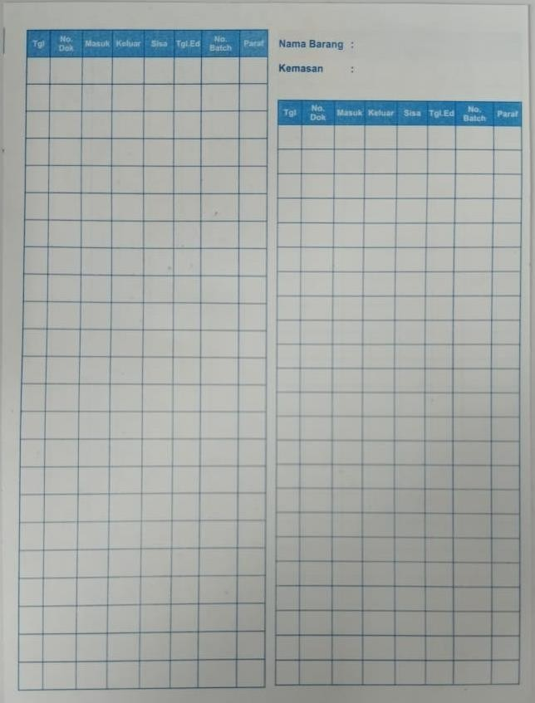

**Lampiran 12.** Salinan resesp

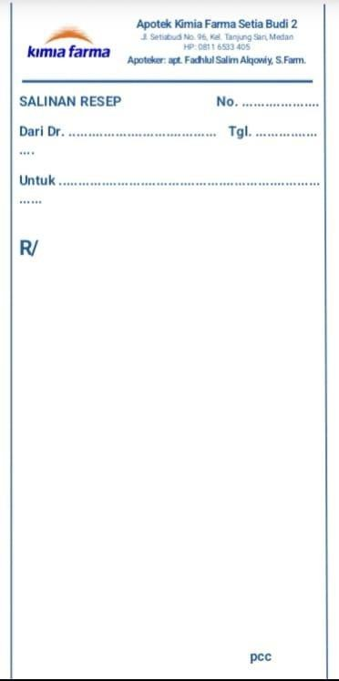

**Lampiran 13.** Formulir berita acara pemusnahan obat kadaluarsa/ rusak

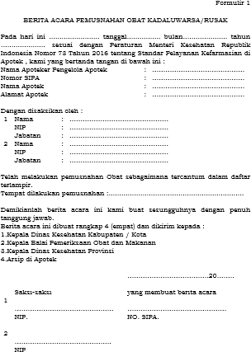

**Lampiran 14.** Berita acara pemusnahan resep

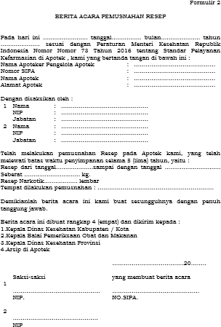

**Lampiran 15.** Meja Peracikan

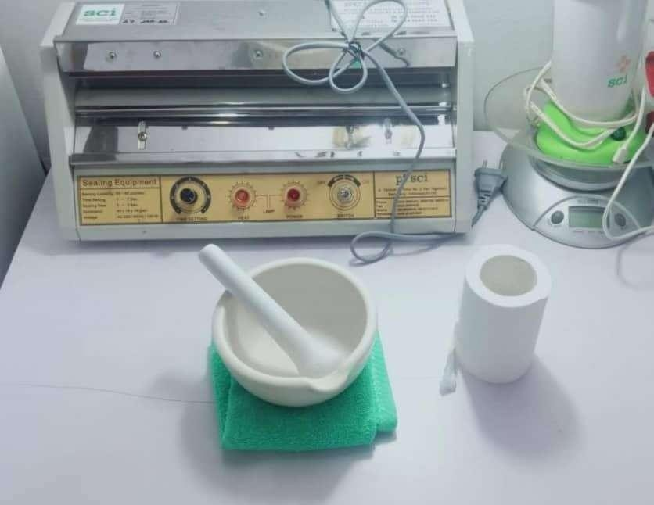

**Lampiran 16.** Rak Penyimpanan Obat

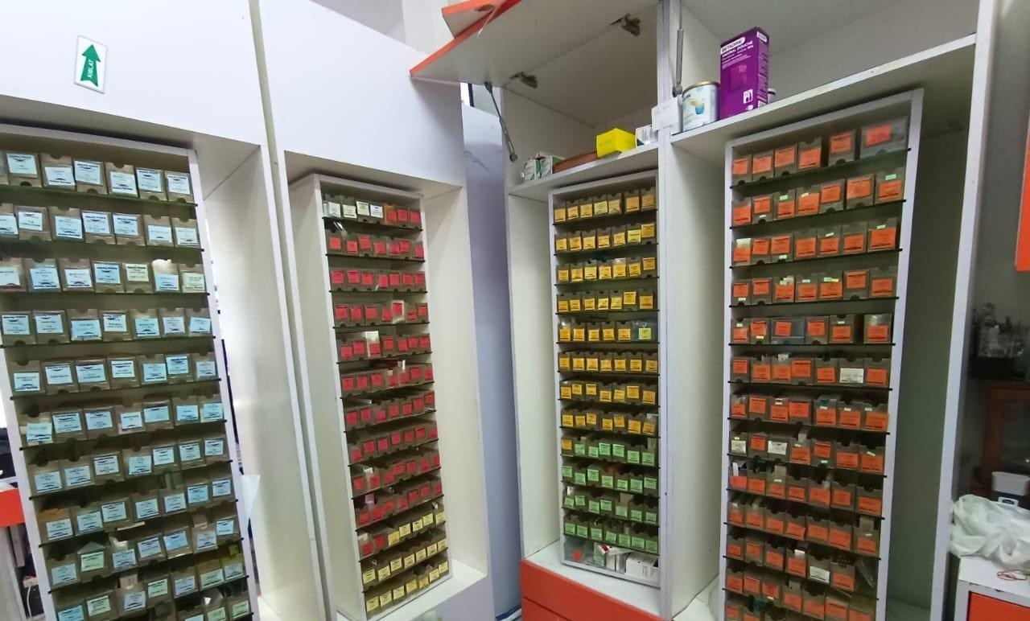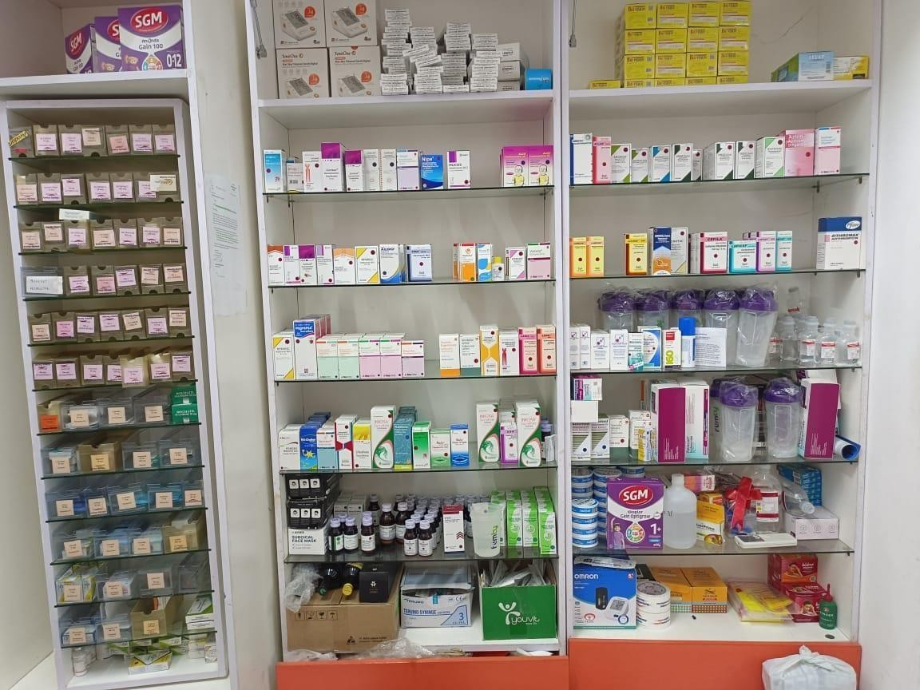

**Lampiran 17.** Lemari Pendingin

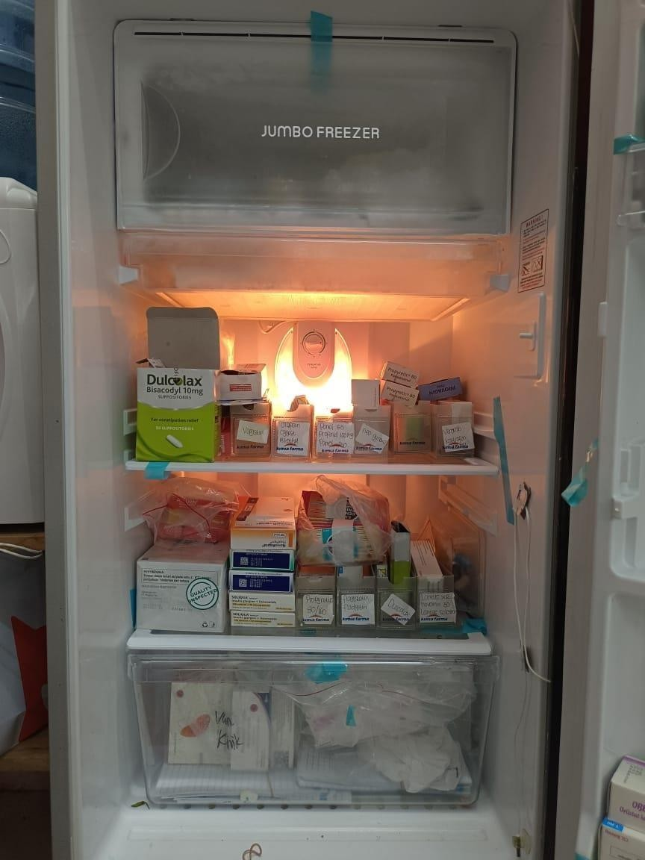

**Lampiran 14.** Lemari Penyimpanan Obat Narkotika, Psikotropika